Was ich mir von dir wünsche

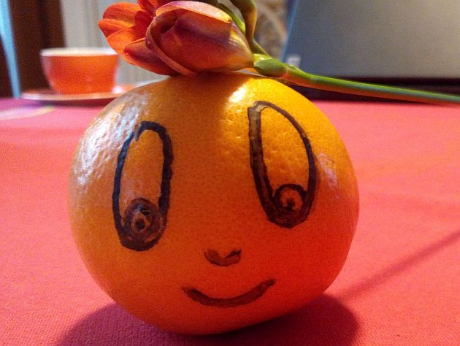
Dieser Kurs ist in mehrfacher Hinsicht eine Einladung zum Erkunden und Experimentieren. Eine Einladung zur Selbstentwicklung.
Deshalb wünsche ich mir von dir vor allem Neugier und Aufgeschlossenheit gegenüber neuen Methoden, deinen Lernpartnern und dir selbst.

Ich wünsche mir von dir auch, dass du jede Woche vom Denken über das Fühlen ins HANDELN kommst. Warum? Ein kleiner praktischer Schritt – auch wenn er nicht “perfekt” ausfällt, kann dich weiter bringen als eine Tonne Theorie.

Dieser Kurs ist auch ein kooperatives Lernerlebnis. Wie oft sonst hast du die Chance, wertschätzendes und anregendes Feedback von Gleichgesinnten zu bekommen? Hier ist die Gelegenheit. Bitte unterstütze deshalb auch du deine Lernpartner mit hilfreichem Feedback und engagiere dich im Forum mit deinen Erfahrungen!

Gib bitte auch mir Feedback zum Kurs, damit ich ihn weiterentwickeln kann.

Dein größter Kurserfolg wird dein eigenes Projekt sein. Wenn du magst, kannst du dir während des Kurses auch ein Netzwerk für die “Zeit danach” aufbauen.

Mancher wünscht sich außerdem ein Zertifikat. Selbstführung ist die Kernkompetenz jeder erfolgreichen Führungskraft. Auch deshalb kann dieses Zertifikat nützlich auf deinem Berufsweg sein.

Ein ZERTIFIKAT erhältst du, wenn du
- alle Projektaufgaben bearbeitest und im Kurs zum Feedback stellst
- 60 % der anderen Übungsaufgaben machst
- dich im Forum engagierst (Vorstellungsrunde, Fragen, hilfreiches Feedback, eigene Erfahrungen etc.

